Miembros del Consejo Rector
Gerencia Municipal de Urbanismo de Santa Cruz de Tenerife
Información actualizada Septiembre 2023
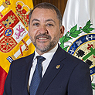

D. José Manuel Bermúdez
Alcalde Excmo. Ayuntamiento de Santa Cruz

Dª Zaida Candelaria González Rodríguez
Sr. vicepresidenta 1º Consejera Directora
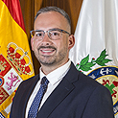

D. Javier Rivero Rodríguez
_{Consejero (CC)}
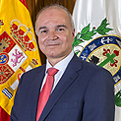

D. José Alberto Díaz-Estébanez León
_{Consejero (CC)}
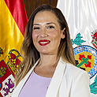

Dª Patricia Hernández Gutiérrez
_{Consejero (PSOE)}
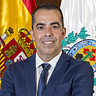

D. Florentino Guzmán-Plasencia Media
_{Consejero (PSOE)}
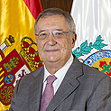

D. Antonio Cándido Rodríguez Hernández
_{Consejero (PSOE)}

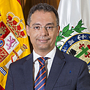

D. Carlos Enrique Tarife Hernández
_{Consejero (PP)}

D. Alejando Santiago Gómez Rodríguez
_{Consejero (VOX)}
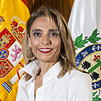

Dª. Gladis de León León
_{Consejera (CC)}

Miembros Comisión Informativa
Gerencia Municipal de Urbanismo de Santa Cruz de Tenerife
Información actualizada Septiembre 2023

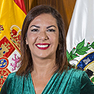

Dª. Evelyn del Carmen Alonso Hernández
Grupo Municipal Coalición Canaria

D. Javier Rivero Rodríguez
_{Consejero (CC)}

D. José Alberto Díaz-Estébanez León
_{Consejero (CC)}

Dª Zaida Candelaria González Rodríguez
_{Grupo Municipal Popular}
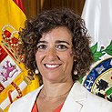

Dª. Alicia Cebrián Martínez de Lagos
_{Grupo Municipal Popular}

Dª. Elena Mateo Morales
_{Grupo Municipal Socialista}

Dª. Mónica Esther Brito Rodríguez
_{Grupo Municipal Socialista}

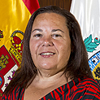

Dª. Ana Delia Darias Sánchez
_{Grupo Municipal Socialista}

D. Juan Manuel Hermoso Antolín
_{Grupo Municipal VOX}

Dña. Belinda Pérez Reyes
_{Secretaria General}

